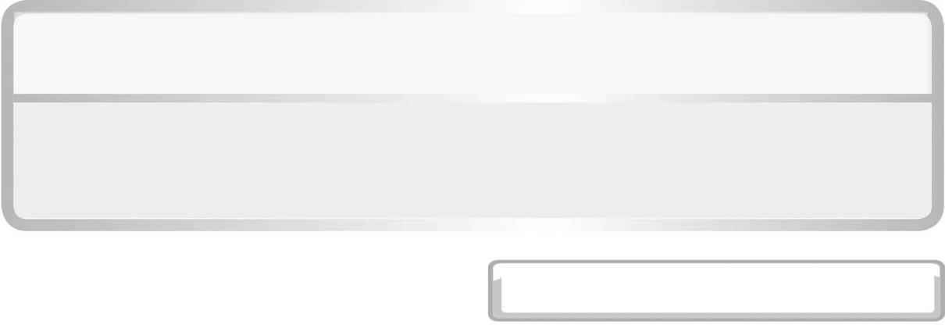
หน่วยการเรียนรู้ที่ 3 ชีวิตกับสิ่งแวดล้อม

แผนการจัดการเรียนรู้ที่ 2 โซ่อาหาร

ชั้นประถมศึกษาปีที่ 6 เวลา 1 ชั่วโมง

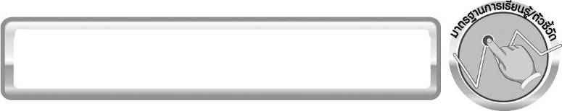
มาตรฐานการเรียนรู้/ตัวชี้วัด

มาตรฐานการเรียนรู้
มาตรฐาน ว 2.1 เข้าใจสิ่งแวดล้อมในท้องถิ่น ความสัมพันธ์ระหว่างสิ่งแวดล้อมกับสิ่งมีชีวิตความสัมพันธ์ระหว่างสิ่งมีชีวิตต่าง ๆ ในระบบนิเวศ มีกระบวนการสืบเสาะหาความรู้ และ
จิตวิทยาศาสตร์สื่อสารสิ่งที่เรียนรู้และนำความรู้ไปใช้ประโยชน์
ตัวชี้วัด
ว 2.1 ป.6/2 อธิบายความสัมพันธ์ของสิ่งมีชีวิตกับสิ่งมีชีวิตในรูปของโซ่อาหารและ
สายใยอาหาร

มาตรฐานการเรียนรู้
มาตรฐาน ว 8.1 ใช้กระบวนการทางวิทยาศาสตร์และจิตวิทยาศาสตร์ในการสืบเสาะหาความรู้ การแก้ปัญหา รู้ว่าปรากฏการณ์ทางธรรมชาติที่เกิดขึ้นส่วนใหญ่มีรูปแบบที่แน่นอน สามารถอธิบายและตรวจสอบได้ภายใต้ข้อมูลและเครื่องมือที่มีอยู่ในช่วงเวลานั้น ๆ เข้าใจว่าวิทยาศาสตร์ เทคโนโลยี สังคม และสิ่งแวดล้อม มีความเกี่ยวข้องสัมพันธ์กัน
ตัวชี้วัด
1. ว 8.1 ป.6/1 ตั้งคำถามเกี่ยวกับประเด็น หรือเรื่อง หรือสถานการณ์ ที่จะศึกษา
ตามที่กำหนดให้และตามความสนใจ
2. ว 8.1 ป.6/2 วางแผนการสังเกต เสนอการสำรวจตรวจสอบ หรือศึกษาค้นคว้า และคาดการณ์สิ่งที่จะพบจากการสำรวจตรวจสอบ
3. ว 8.1 ป.6/3 เลือกอุปกรณ์ และวิธีการสำรวจตรวจสอบที่ถูกต้องเหมาะสมให้ได้ผลที่ครอบคลุมและเชื่อถือได้
4. ว 8.1 ป.6/4 บันทึกข้อมูลในเชิงปริมาณและคุณภาพ วิเคราะห์ และตรวจสอบผลกับสิ่งที่คาดการณ์ไว้ นำเสนอผลและข้อสรุป
5. ว 8.1 ป.6/5 สร้างคำถามใหม่เพื่อการสำรวจตรวจสอบต่อไป
6. ว 8.1 ป.6/6 แสดงความคิดเห็นอย่างอิสระ อธิบาย ลงความเห็นและสรุปสิ่งที่ได้เรียนรู้
7. ว 8.1 ป.6/7 บันทึกและอธิบายผลการสำรวจตรวจสอบตามความเป็นจริง มีเหตุผล และมีประจักษ์พยานอ้างอิง
8. ว 8.1 ป.6/8 นำเสนอ จัดแสดงผลงานโดยอธิบายด้วยวาจา และเขียนรายงานแสดงกระบวนการและผลของงานให้ผู้อื่นเข้าใจ

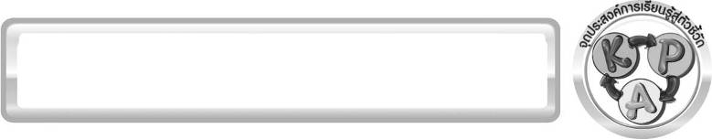
จุดประสงค์การเรียนรู้สู่ตัวชี้วัด

1. ทำกิจกรรมและสรุปผลการทำกิจกรรมเกี่ยวกับโซ่อาหารได้ (P)
2. สรุปความหมายของโซ่อาหารได้ (P)
3. ระบุสิ่งมีชีวิตที่เป็นผู้ผลิตและผู้บริโภค (K)
4. อธิบายความสัมพันธ์ของสิ่งมีชีวิตกับสิ่งมีชีวิตในรูปของโซ่อาหารได้ (K)
5. เป็นคนช่างสังเกต ช่างคิดช่างสงสัย และเป็นผู้ที่มีความกระตือรือร้นในการ
เสาะแสวงหาความรู้ (A)

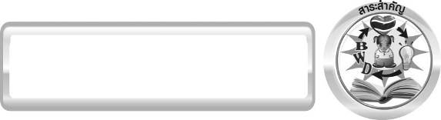
สาระสำคัญ

โซ่อาหาร (food chain) คือ กินต่อกันเป็นทอด ๆ ของสิ่งมีชีวิต
หลักการเขียนโซ่อาหาร นิยมให้ผู้ถูกกินอยู่ทางซ้ายมือ และผู้กินอยู่ทางขวามือ
ปลายหัวลูกศรชี้ไปทางผู้กิน

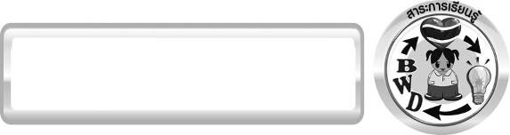
สาระการเรียนรู้

ความสัมพันธ์ของกลุ่มสิ่งมีชีวิตกับสิ่งแวดล้อม
- โซ่อาหาร
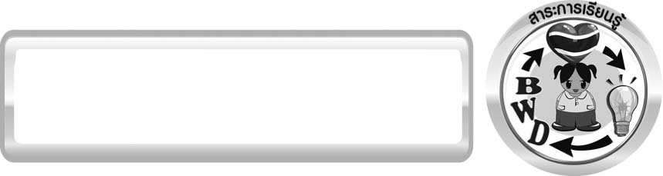
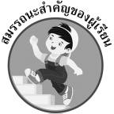
สมรรถนะสำคัญของผู้เรียน
1. ความสามารถในการสื่อสาร
▪ การอธิบาย การเขียน การพูดหน้าชั้นเรียน
2. ความสามารถในการคิด
▪ การสังเกต การสำรวจ การคิดวิเคราะห์ การสร้างคำอธิบาย การสื่อความหมาย
การทำกิจกรรมโดยใช้กระบวนการทางวิทยาศาสตร์
3. ความสามารถในการแก้ปัญหา
▪ การแก้ปัญหาขณะปฏิบัติกิจกรรม
4. ความสามารถในการใช้ทักษะชีวิต
▪ กระบวนการกลุ่ม

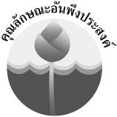
คุณลักษณะอันพึงประสงค์

ใฝ่เรียนรู้
ตัวชี้วัดที่ 4.2 แสวงหาความรู้จากแหล่งเรียนรู้ต่าง ๆ ทั้งภายในและภายนอกโรงเรียนด้วยการเลือกใช้สื่ออย่างเหมาะสม บันทึกความรู้ วิเคราะห์ สรุปเป็นองค์ความรู้ สามารถนำไปใช้ในชีวิตประจำวันได้

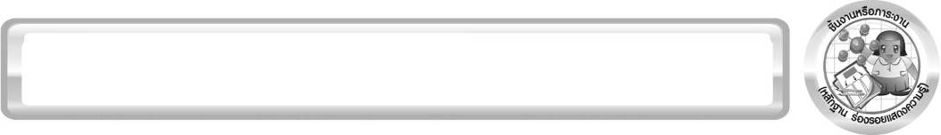
ชิ้นงานหรือภาระงาน (หลักฐาน ร่องรอยแสดงความรู้)

เกมโซ่อาหารในท้องถิ่น

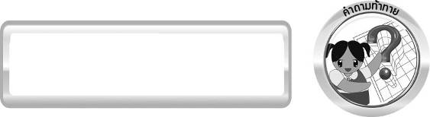
คำถามท้าทาย

1. เพราะเหตุใดสัตว์แต่ละชนิดจึงกินอาหารแตกต่างกัน
2. สิ่งมีชีวิตที่สัมพันธ์กันนำมาเขียนการกินกันเป็นทอด ๆ เป็นโซ่อาหารได้อย่างไร


การจัดกิจกรรมการเรียนรู้

ขั้นที่ 1 สร้างความสนใจ (engagement) (5 นาที)
1. ครูทบทวนความรู้เดิมของนักเรียน โดยครูให้นักเรียนสังเกตภาพต่อไปนี้ และตอบคำถาม
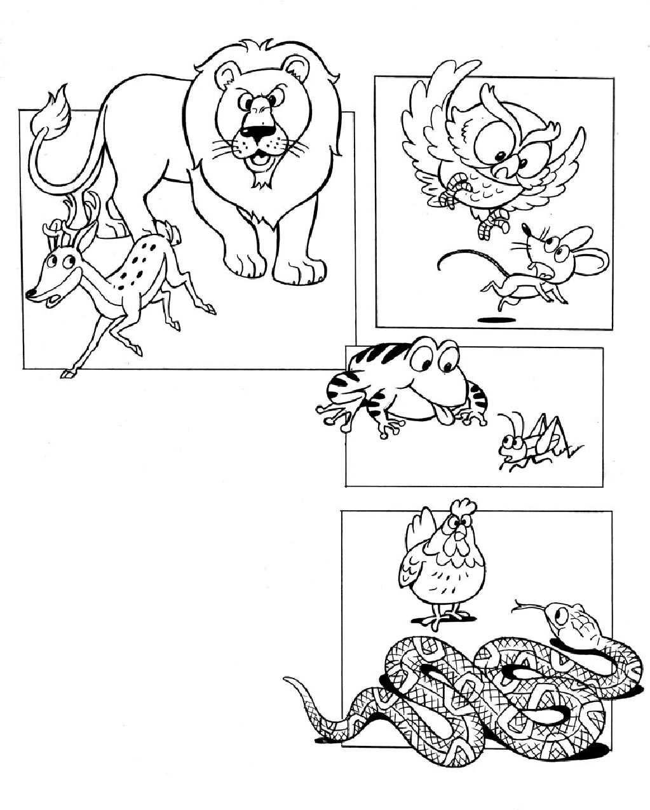

สัตว์เหล่านี้เป็นสัตว์กินสัตว์เป็นอาหาร สัตว์ที่ถูกล่าและถูกกินเรียกว่า เหยื่อ

1.1 สัตว์อะไรบ้างที่ถูกกิน (กวาง หนู แมลง และไก่)
1.2 ให้ระบายสีสัตว์ที่กินสัตว์เป็นอาหาร และวงกลมสัตว์ที่เป็นเหยื่อ (ระบายสีภาพสิงโต นกฮูก กบ และงู วงกลมภาพกวาง หนู แมลง และไก่)
2. ครูนำเข้าสู่บทเรียนใหม่เกี่ยวกับโซ่อาหาร โดยให้นักเรียนสังเกตภาพ และตอบคำถามดังนี้
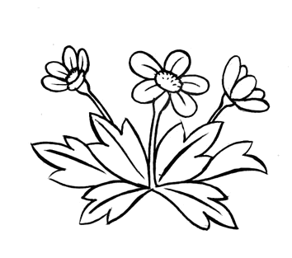
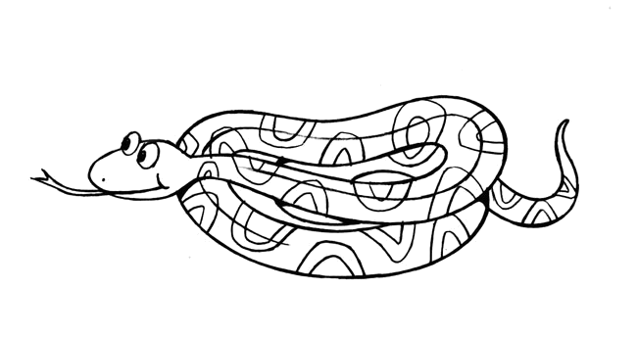
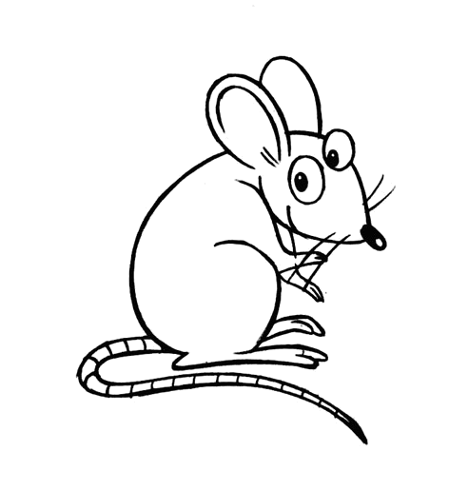

2.1 จากภาพให้นักเรียนเรียงลำดับภาพที่มีการกินเป็นทอด ๆ ให้ถูกต้อง
(ภาพพืช ภาพหนู ภาพงู)
2.2 โซ่อาหารคืออะไร (โซ่อาหาร คือ การกินต่อกันเป็นทอด ๆ ของสิ่งมีชีวิต)
2.3 สิ่งมีชีวิตที่สัมพันธ์กันนำมาเขียนการกินกันเป็นทอด ๆ เป็นโซ่อาหารได้อย่างไร
3. ให้นักเรียนตอบคำถามลงในกระดาษคำตอบที่ครูเตรียมให้
ขั้นที่ 2 สำรวจและค้นหา (exploration) (20 นาที)
1. ครูอธิบายขั้นตอนและวิธีการทำกิจกรรมที่ 3.2 เรื่อง โซ่อาหาร ในใบงานที่ 12 ให้นักเรียนฟังให้เข้าใจอย่างชัดเจน โดยเขียนขั้นตอนลงในกระดาษฟลิปชาร์ต และนำขึ้นหน้ากระดาน
2. ให้นักเรียนแบ่งกลุ่ม กลุ่มละ 4 คน ให้นักเรียนทำกิจกรรมที่ 3.2 เรื่อง โซ่อาหาร จากนั้นบันทึกผลการทำกิจกรรม ลงในใบงานที่ 12

ขั้นที่ 3 อธิบายและลงข้อสรุป (explanation) (20 นาที)
1. ให้ผู้แทนนักเรียนแต่ละกลุ่มนำเสนอผลการทำกิจกรรมหน้าชั้นเรียน โดยให้นำข้อมูลของ แต่ละกลุ่มเขียนลงกระดานที่ทำตารางสรุปไว้
2. ให้นักเรียนร่วมกันอภิปรายและแสดงความคิดเห็นเกี่ยวกับผลการทำกิจกรรม โดยครูถามคำถามหลังทำกิจกรรม ดังนี้
2.1 สิ่งมีชีวิตที่เป็นผู้ผลิตมีอะไรบ้าง (หญ้า และพืชน้ำ)
2.2 สิ่งมีชีวิตที่เป็นผู้บริโภคมีอะไรบ้าง (กระต่าย สุนัขจิ้งจอก ปลาเล็ก ปลาใหญ่ และ นกกระยาง)
2.3 โซ่อาหารคืออะไร (การกินต่อกันเป็นทอด ๆ ของสิ่งมีชีวิต)
จากนั้นให้นักเรียนตอบคำถามหลังทำกิจกรรมในใบงานที่ 12
3. ให้นักเรียนสรุปผลการทำกิจกรรมเกี่ยวกับ โซ่อาหาร ให้ได้ประเด็นตามจุดประสงค์การเรียนรู้

ขั้นที่ 4 ขยายความรู้ (elaboration) (10 นาที)
1. ครูสอนคำศัพท์ภาษาอังกฤษให้นักเรียนดังนี้ โซ่อาหาร (food chain)
2. ให้นักเรียนจัดทำเกมโซ่อาหาร โดยหาภาพหรือวาดภาพระบายสี สิ่งมีชีวิตที่ทำหน้าที่เป็น ผู้ผลิต
ผู้บริโภค และผู้ย่อยสลายอินทรียสาร จากนั้นจับคู่เรียงลำดับสิ่งมีชีวิตที่มีการกินกันเป็นทอด ๆ จัดทำเป็นชิ้นงาน

ขั้นที่ 5 ประเมิน (evaluation) (5 นาที)
1. ให้นักเรียนเขียนแสดงความรู้สึกหลังการเรียน ในประเด็นต่อไปนี้
▪ สิ่งที่นักเรียนได้เรียนรู้ในวันนี้คืออะไร
▪ นักเรียนเข้าใจเรื่องใดมากที่สุด
▪ นักเรียนมีปัญหาหรือข้อสงสัยในเรื่องใดบ้าง
▪ นักเรียนพึงพอใจกับการเรียนในวันนี้หรือไม่
▪ นักเรียนต้องการให้ครูปรับปรุงการสอนในเรื่องใด

2. ครูประเมินการเรียนรู้ของนักเรียนดังนี้ สังเกตพฤติกรรมของนักเรียนขณะทำงานร่วมกัน สังเกตการตอบคำถามของนักเรียนในชั้นเรียน การตอบคำถามในใบงาน ศึกษาผลการประเมินตนเองของนักเรียนจากการเขียนแสดงความรู้สึกหลังเรียน ประเมินการทดลอง ประเมินเกมโซ่อาหาร และประเมินคุณลักษณะอันพึงประสงค์ โดยใช้แบบประเมินตามสภาพจริง

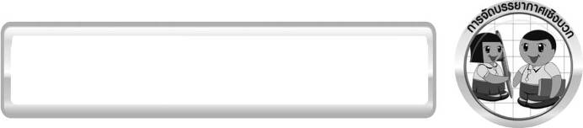
การจัดบรรยากาศเชิงบวก

ครูกระตุ้นให้นักเรียนแสดงความคิดเห็น โดยไม่ต้องกังวลว่าถูกหรือผิด ทำการทดลองตามขั้นตอนวิธีทำได้อย่างอิสระ ไม่ต้องกังวลว่าคำตอบจะต้องเหมือนเพื่อนทุกครั้ง ช่วยกันปรับปรุงแก้ไขได้

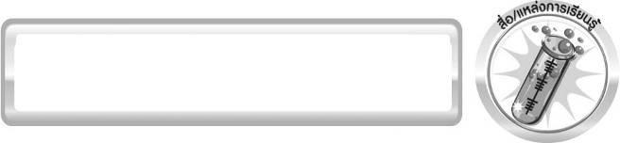
สื่อ/แหล่งการเรียนรู้

- ภาพสัตว์กินสัตว์เป็นอาหาร และภาพสัตว์ที่เป็นเหยื่อ
- ภาพพืช หนู และงู
- ภาพสุนัขจิ้งจอก หญ้า กระต่าย ปลาใหญ่ ปลาเล็ก นกกระยาง และพืชน้ำ
- ใบงานที่ 12 เรื่อง โซ่อาหาร

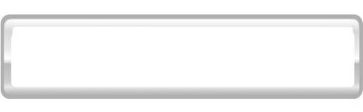

ความรู้เพิ่มเติมสำหรับครู
สัตว์แต่ละชนิดกินอาหารแตกต่างกัน แบ่งเป็น สัตว์กินพืชอย่างเดียว เช่น กระต่าย สัตว์ กินสัตว์อย่างเดียว เช่น งู เหยี่ยว สัตว์ที่กินทั้งพืชและสัตว์ เช่น แมลงปอ กบ นก มนุษย์ เราเรียกสัตว์ที่กินสัตว์อื่นว่า ผู้ล่าและเรียกสัตว์ที่ถูกกินว่า เหยื่อ สัตว์บางชนิดเป็นทั้งผู้ล่า และบางครั้งเป็นเหยื่อของสัตว์อื่น
กระต่าย
งู
เหยี่ยว
เหยื่อ

ผู้ล่าและเหยื่อของเหยี่ยว
ผู้ล่า

แผนภาพสัตว์ที่เป็นเหยื่อ ผู้ล่า และเป็นทั้งผู้ล่า และเหยื่อ
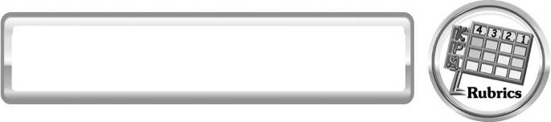
แบบประเมินการเรียนรู้
เกณฑ์การให้คะแนนแบบประเมินการจัดกระทำและนำเสนอเกมโซ่อาหาร
ตัวชี้วัด | ระดับคะแนน
ตัวชี้วัด | 1 | 2 | 3 | 4
การจัดกระทำ และนำเสนอ เกมโซ่อาหาร | รวบรวมข้อมูล  และจัดกระทำ  เกมโซ่อาหารอย่างเป็นระบบ และนำเสนอด้วยแบบที่ชัดเจน ถูกต้อง ครอบคลุมและมีการเชื่อมโยงให้เห็นเป็นภาพรวม | รวบรวมข้อมูล  และจัดกระทำ  เกมโซ่อาหารอย่างเป็นระบบ มีการจำแนกข้อมูลให้เห็นความสัมพันธ์และนำเสนอด้วยแบบที่ถูกต้อง ครอบคลุม | รวบรวมข้อมูล และจัดกระทำ เกมโซ่อาหารได้ มีการยกตัวอย่างเพิ่มเติม และนำเสนอด้วยแบบต่าง ๆ แต่ยังไม่ครอบคลุม | รวบรวมข้อมูลและจัดกระทำ เกมโซ่อาหารอย่าง  ไม่เป็นระบบ และนำเสนอไม่สื่อความหมาย และไม่ชัดเจน

เกณฑ์การให้คะแนนแบบประเมินการปฏิบัติการทำกิจกรรมของนักเรียน
ตัวชี้วัด | ระดับคะแนน
ตัวชี้วัด | 4 | 3 | 2 | 1
1. การทำกิจกรรมตามแผนที่กำหนด | ทำกิจกรรมตามวิธีการและขั้นตอนที่กำหนดไว้อย่างถูกต้องด้วยตนเอง มีการปรับปรุงแก้ไขเป็นระยะ | ทำกิจกรรมตามวิธีการและขั้นตอนที่กำหนดไว้ด้วยตนเอง มีการปรับปรุงแก้ไขบ้าง | ทำกิจกรรมตามวีธีการและขั้นตอนที่กำหนดไว้ โดยมีครู หรือผู้อื่น  เป็นผู้แนะนำ | ทำกิจกรรมไม่ถูกต้องตามวิธีการและขั้นตอนที่กำหนดไว้ ไม่มีการปรับปรุงแก้ไข
2. การใช้อุปกรณ์และ/หรือเครื่องมือ | ใช้อุปกรณ์และ/หรือเครื่องมือในการทำกิจกรรมได้อย่างถูกต้องตามหลักการปฏิบัติและคล่องแคล่ว | ใช้อุปกรณ์และ/หรือเครื่องมือในการทำกิจกรรมได้อย่างถูกต้องตามหลักการปฏิบัติ แต่ไม่คล่องแคล่ว | ใช้อุปกรณ์และ/หรือเครื่องมือในการทำกิจกรรมได้อย่างถูกต้องโดยมีครูหรือผู้อื่น  เป็นผู้แนะนำ | ใช้อุปกรณ์และ/หรือเครื่องมือในการทำกิจกรรมไม่ถูกต้อง และไม่มีความคล่องแคล่ว  ในการใช้
3. การบันทึกผล  การทำกิจกรรม | บันทึกผลเป็นระยะอย่างถูกต้อง มีระเบียบ มีการระบุหน่วย มีการอธิบายข้อมูลให้เห็นความเชื่อมโยงเป็นภาพรวม เป็นเหตุเป็นผล และเป็นไปตามการทำกิจกรรม | บันทึกผลเป็นระยะอย่างถูกต้อง มีระเบียบ มีการระบุหน่วย มีการอธิบายข้อมูลให้เห็นถึงความสัมพันธ์เป็นไปตามการทำกิจกรรม | บันทึกผลเป็นระยะแต่ ไม่เป็นระเบียบ ไม่มีการระบุหน่วยและไม่มีการอธิบายข้อมูลให้เห็นถึงความสัมพันธ์ของการทำกิจกรรม | บันทึกผลไม่ครบ ไม่มีการระบุหน่วย และ  ไม่เป็นไปตามการทำกิจกรรม
4. การจัดกระทำข้อมูลและการนำเสนอ | จัดกระทำข้อมูลอย่างเป็นระบบ มีการเชื่อมโยงให้เห็นเป็นภาพรวม และนำเสนอด้วยแบบต่าง ๆ อย่างชัดเจน ถูกต้อง | จัดกระทำข้อมูลอย่างเป็นระบบ มีการจำแนกข้อมูลให้เห็นความสัมพันธ์ นำเสนอด้วยแบบต่าง ๆ ได้ แต่ยังไม่ชัดเจน | จัดกระทำข้อมูลอย่างเป็นระบบ มีการยกตัวอย่างเพิ่มเติมให้เข้าใจง่ายและนำเสนอด้วยแบบต่าง ๆ แต่ยังไม่ชัดเจน และ ไม่ถูกต้อง | จัดกระทำข้อมูลอย่าง ไม่เป็นระบบ และมีการนำเสนอไม่สื่อความหมายและไม่ชัดเจน
5. การสรุปผล  การทำกิจกรรม | สรุปผลการทำกิจกรรมได้อย่างถูกต้อง กระชับ ชัดเจน และครอบคลุมข้อมูลจากการวิเคราะห์ทั้งหมด | สรุปผลการทำกิจกรรมได้ถูกต้อง แต่ยัง ไม่ครอบคลุมข้อมูลจากการวิเคราะห์ทั้งหมด | สรุปผลการทำกิจกรรมได้ โดยมีครูหรือผู้อื่นแนะนำบ้าง จึงสามารถสรุปได้ถูกต้อง | สรุปผลการทำกิจกรรมตามความรู้ที่พอมีอยู่โดยไม่ใช้ข้อมูลจากการทำกิจกรรม
6. การดูแลและการเก็บอุปกรณ์และ/หรือเครื่องมือ | ดูแลอุปกรณ์และ/หรือเครื่องมือในการทำกิจกรรมและมีการทำความสะอาดและเก็บอย่างถูกต้องตามหลักการ และแนะนำให้ผู้อื่นดูแลและเก็บรักษาได้ถูกต้อง | ดูแลอุปกรณ์และ/หรือเครื่องมือในการทำกิจกรรมและมีการทำความสะอาดอย่างถูกต้อง แต่เก็บไม่ถูกต้อง | ดูแลอุปกรณ์และ/หรือเครื่องมือในการทำกิจกรรม มีการทำความสะอาด แต่เก็บไม่ถูกต้องต้องให้ครูหรือผู้อื่นแนะนำ | ไม่ดูแลอุปกรณ์และ/หรือเครื่องมือในการทำกิจกรรมและไม่สนใจ ทำความสะอาดรวมทั้งเก็บไม่ถูกต้อง


ข้อเสนอแนะของผู้บริหารสถานศึกษา

______________________________________________________________________________
________________________________________________________________________________________________________________________________________________________________________________________________________________________________________________________________________________________________________________________
______________________________________________________________________________
________________________________________________________________________________________________________________________________________________________________________________________________________________________________________________________________________________________________________________________
______________________________________________________________________________
________________________________________________________________________________________________________________________________________________________________________________________________________________________________________________________________________________________________________________________
______________________________________________________________________________
________________________________________________________________________________________________________________________________________________________________________________________________________________________________________________________________________________________________________________________
____________________________________________________________________________________________________________________________________________________________

ลงชื่อ__________________________ (ผู้บริหารสถานศึกษา)
(__________________________)
_________/________/________

บันทึกหลังการสอน

ผลการจัดการเรียนการสอน
______________________________________________________________________________
____________________________________________________________________________________________________________________________________________________________
______________________________________________________________________________
____________________________________________________________________________________________________________________________________________________________
______________________________________________________________________________

ปัญหา/อุปสรรค
______________________________________________________________________________
____________________________________________________________________________________________________________________________________________________________
______________________________________________________________________________
____________________________________________________________________________________________________________________________________________________________
______________________________________________________________________________

แนวทางแก้ไข
______________________________________________________________________________
____________________________________________________________________________________________________________________________________________________________
______________________________________________________________________________
____________________________________________________________________________________________________________________________________________________________
______________________________________________________________________________

ลงชื่อ__________________________(ผู้บันทึก)
(__________________________)
_________/________/________

